Всероссийская олимпиада школьников по обществознанию
Региональный этап – 2009
11 класс

I тур

1. Установите верность или ложность утверждений («ДА» или «НЕТ») и занесите ответы таблицу:
1.1. Поведение, не соответствующее принятым в обществе нормам, называется конформизмом.
1.2. Пример фрикционной безработицы: парикмахер, уволившийся по собственному желанию в связи с переходом на работу в более модный салон - парикмахерскую.
1.3. Результат познания не зависит от возрастных и индивидуальных характеристик субъекта познания.
1.4. В "ноосферной" модели человеческой цивилизации основная роль отведена науке.
1.5. После Февральской революции 1917 г. в России создавались такие профессионально-политические объединения, как Советы депутатов трудовой интеллигенции. Можно утверждать, что это является примером социального конформизма.
1.6. Для монархических форм правления характерен традиционный тип легитимности власти.
1.7. От непредвиденного увеличения инфляции на финансовом рынке страдают заемщики
1.8. Религиозное сообщество, отвергающее ценности доминирующей культуры может быть
определено как субкультура.
1.9. Мировоззрение эпохи Ренессанса антропоцентрично.
1.1. | 1.2 | 1.3 | 1.4. | 1.5. | 1.6. | 1.7. | 1.8. | 1.9.
2. Проанализируйте с точки зрения действующего законодательства данные ситуации:

2.1. К администрации муниципальной общеобразовательной школы № 11 города N. обратилась группа учащихся 11 класса с предложением организовать в школе детское религиозное объединение «Добрая весть», куда на добровольной основе смог бы вступить любой учащихся школы. Целью деятельности такого объединения будет приобщение учащихся школы к православным ценностям и традициям, распространение христианской литературы среди учащихся школы, ее изучение.
Каковы должны быть, с точки зрения закона, действия директора школы? Ответ обоснуйте
_________________________________________________________________________________________________________________________________________________________________________________________________________________________________________________________
2.2. Евгений Р., когда ему исполнилось шестнадцати лет, вступил в брак с Надеждой Д. На момент вступления в брак Евгений находился на попечительстве своей тети Марины Михайловны.
Остается ли Евгений на попечительстве Марины Михайловны после вступления в брак? Ответ обоснуйте.
_______________________________________________________________________________________________________________________________________________________________________________________________________________________________________________________________

3. Перед вами отрывки из литературных произведений различных жанров. Внимательно прочитав их, вы увидите, что в каждом нашли свое отражение ранние формы религий. Внесите названия этих религий в первую строчку таблицы, а во второй проставьте порядковый номер литературного отрывка, который им соответствует.

1. «Когда пяти-семи лет от роду девочка выпрядала свою первую нить… мать девочки припрятывала ее т приберегала до тех пор, пока девочка не станет невестой. И вот тогда-то готовя ее к таинству свадьбы, мать опоясывала ее этой нитью под всеми нарядами. Нить самого первого прядения была неприступным оберегом против порчи и сглаза, против нечисти, которая как считалось особенно опасна для новой семьи.. (М. Семенова «Мы - славяне!»)

2. «Я медленно пошел по коридору, разглядывая забавные картинки на дверях лабораторий, и на углу встретил домового Тихона, который рисовал и еженощно менял эти картинки. Тихон был славный серенький домовик из Рязанской области, сосланный Вием в Соловец за какую-то провинность; с кем-то он там не так поздоровался или отказался есть гадюку вареную. Рисовал он превосходно, в стиле Бидструпа, и славился среди местных домовых рассудительностью и трезвым поведением». (А. Стругацкий, Б. Стругацкий. «Понедельник начинается в субботу».)

3. - Ну ладно, ладно… - протянул господин Шлитте. – Давайте посмотрим…
Ювелир взял лупу и принялся разглядывать сквозь нее украшения.
Ольга едва сдержала удивленный возглас. Из глаз немца исходило нечто пучка светло-синего сияния, лупа его увеличила и словно бы расширила, так, что драгоценности оказались в конусе синего света.
… Почему немец стал так уныл? Должно быть и в самом деле понял, что имеет дело с кладом, а значит не собьешь цену так, как на заведомо ворованное… (А. Бушков «Колдунья»)

4. «Король махнул рукой, и паж поднес золотое блюдо, на котором лежало одно конопляное семечко.
- Возьми это семечко, Алеша, - сказал король,- пока оно будет у тебя, ты всегда знать будешь урок свой, какой бы тебе не задали». (А. Погорельский «Черная курица, или подземные жители».)

5. Несколько славянских племён своим предком считали Волка и почитали его как божество. Согласно традиции, во время зимнего солнцестояния все мужчины этих племён надевали волчьи шкуры, что символизировало превращение в волков. Это означало общение со звериными предками, у которых обычно просили силы и мудрости. Волк считался могущественным защитником племени, пожирателем злых духов. Языческий жрец, совершавший охранительные обряды, также одевался в звериную шкуру. (Сергей Алексеев «Мифология Славян»)

6. В Путивле плачет Ярославна,
Зарей, на городской стене:
"Днепр мой славный! ты волнами
Скалы половцев пробил;
Святослав с богатырями
По тебе свой бег стремил,-
Не волнуй же, Днепр широкий,
Быстрый ток студеных вод,
Ими князь мой черноокий
В Русь святую поплывет". (Иван Козлов «Плач Ярославны»)

4. Вставьте вместо пропусков соответствующие слова и сочетания слов из приведенного списка. Запишите порядковые номера выбранных вами слов и сочетаний в той последовательности, в какой они идут в тексте. Обратите внимание: в списке слов и сочетаний слов больше, чем пропусков в тексте!
В ………. социальная структура трактуется в узком и широком смыслах. В ………. смысле здесь понимается всевозможное деление общества на сферы жизни людей (экономическую, социально-политическую, духовную), на производство, обмен, распределение и потребление.
Однако получил распространение и развитие другой – более ………. – подход, когда анализируется ……….- все значимые различия между людьми в процессе их жизнедеятельности.
В социологию постепенно вошли новые понятия:
………. определяется по демографическим, профессиональным, поселенческим, образовательным признакам и фактически является более дробным составным элементом классовой структуры (группа рабочих высшей квалификации, учителя, молодежь).
Что касается ………., то сюда включаются также признаки, имеющие социально-экономическую, социально-политическую, культурную и социально-психологическую природу и характеризующие общие черты внутри одной и нескольких групп.
Для характеристики социальной структуры на современном этапе широкое распространение получила теория ………., предложенная ………. в середине прошлого века. В свете этой теории, ………. как элемент социальной структуры, включает в себя множество людей, общим признаком которых могут являться производственные, политические, демографические и другие характеристики.
1. социология | 2.социальная группа | 3. сословие | 4.социальная стратификация | 5.П. Сорокин | 6.широкий
7.социальный слой | 8.социальная психология | 9.узкий | 10.социальная дифференциация | 11.страта | 12.К. Маркс

5. Перед вами таблица. В первой ее колонке помещен дословный перевод латинских и греческих слов, от которых образованы термины, известные вам из курса обществознания. Во второй колонке указаны общественные явления, с которыми эти термины связаны. Закончите заполнение таблицы и впишите в последнюю колонку сами термины и их значения. В случае многозначности термина, указать его значение по отношению к тому общественному явлению, которое указано в таблице.

Перевод латинского и греческого термина | Общественные явления | Термины и их значения
«Пласт» | Социальная дифференциация | _______________________ - __________________ ____________________________________________
«Нахожусь в достатке» | Внешнеэкономические связи | _______________________ - __________________ ____________________________________________
«Корень» | Идеология | _______________________ - __________________ ____________________________________________
«Верный» | Власть | _______________________ - __________________ ____________________________________________

6. Установите лишний элемент в каждом изобразительном ряду. Свой выбор объясните.
А.
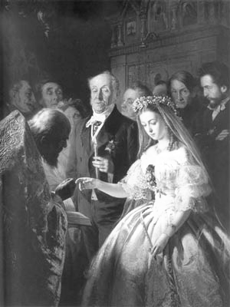
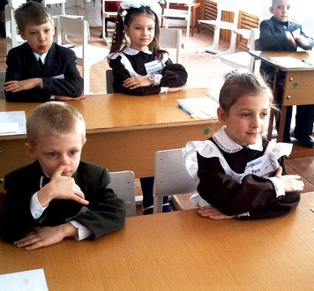
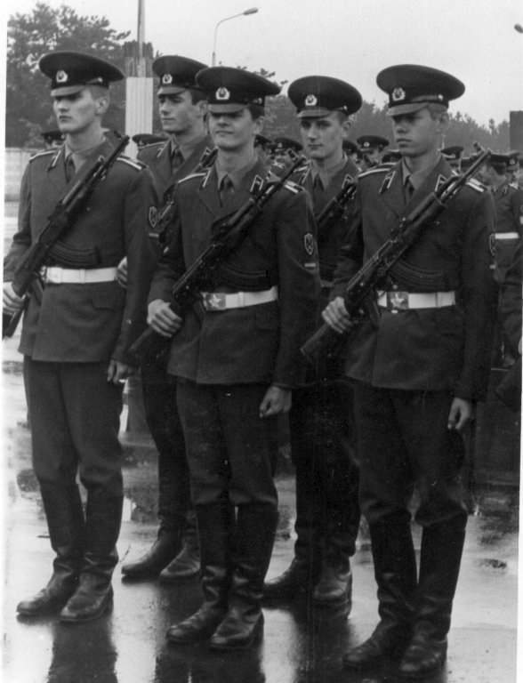
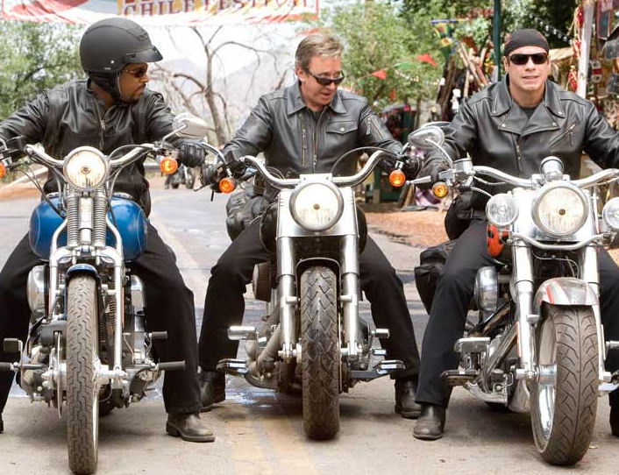
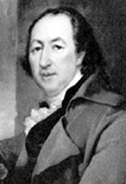
Б.
1
2
3
4
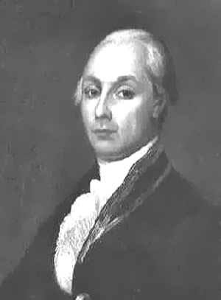
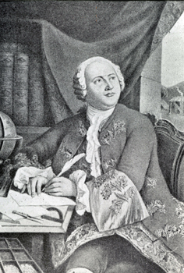
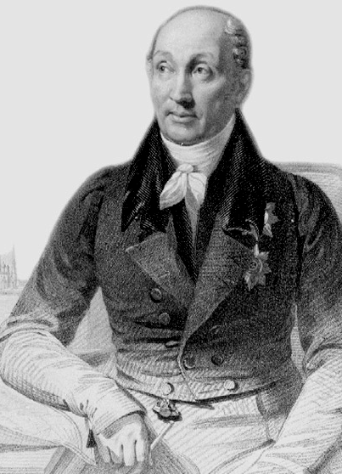
1
2
3
4
А.___________________________________________________________________________________ __________________________________________________________________________________________________________________________________________________________________________
Б. __________________________________________________________________________________ __________________________________________________________________________________________________________________________________________________________________________

7. Прочитайте текст
7.1. Определите критерии классификации социальных статусов, встречающихся в предложенном фрагменте, и приведите примеры из текста соответствующие каждому критерию.
7.2. Определите о каких типах политической культуры идет речь, применительно к поведению персонажей стихотворения.

Моя жена - наседка,
Мой сын - увы, эсер,
Моя сестра - кадетка,
Мой дворник - старовер.

Кухарка - монархистка,
Аристократ - свояк,
Мамаша - анархистка,
А я - я просто так...

Дочурка - гимназистка
(Всего ей десять лет)
И та социалистка -
Таков уж нынче свет!
От самого рассвета
Сойдутся и визжат -
Но мне комедья эта,
Поверьте, сущий ад.

Сестра кричит: "Поправим!"
Сынок кричит: "Снесем!"
Свояк вопит: "Натравим!"
А дворник - "Донесем!"

Молю тебя, создатель
(совсем я не шучу),
Я р у с с к и й о б ы в а т е л ь -
Я п р о с т о ж и т ь х о ч у!
(Саша Черный «Жалобы обывателя»)

7.1.
 | Критерии классификации социальных статусов | Примеры
1.
2.
3.
4.
5.
6.

7.2.
Персонажи стихотворения | Тип политической культуры
Сестра
Сын
Свояк
Глава семьи
Дворник

8. Решите кроссворд.
По горизонтали
1. Положительное отношение населения страны, его больших групп, общественного мнения к действующим институтам государственной власти.
3. Принудительная высылка иностранного гражданина из страны в случае утраты или прекращения законных оснований для его дальнейшего пребывания.
4. Возможность свободного существования в обществе различных политических взглядов, школ, идеологий, различных политических партий и организаций с неодинаковыми целями и программами.
7. Изгнание, гонение людей, не нарушивших закон, но представляющих общественную опасность, по мнению большинства.
9. Соединение духовной и светской власти в одном лице.
11. Контроль официальных властей за содержанием произведений, предназначенных к печати, прокату, воспроизведению, выпуску, постановке и т.д.
12. Понятие противоположное по значению понятию «избирательная активность».
13. Автор высказывания: «Я не разделяю ваших убеждений, но я отдам жизнь за то, чтобы вы могли их высказать».
14. Деятельность, имеющая целью обеспечение популярности в массах ценой необоснованных обещаний, демагогических лозунгов.
По вертикали
1. Представители различных групп, оказывающие влияние на парламентариев в ходе принятия выгодных для этих групп законов.
2. Вырожденная форма демократии, основанная на меняющихся прихотях толпы, постоянно попадающей под влияние демагогов.
5. Лицо, не являющееся гражданином данной страны и не обладающее доказательствами, которые могли бы установить принадлежность его к гражданству какого-либо иностранного государства.
6. Свойство, которым наделяются политические лидеры, типа Жанны д'Арк, Л. Троцкого, согласно типологии лидерства, предложенной М. Вебером.
8. Автор высказывания: «Высшая мудрость – уважение к старшим».
10. Институт непосредственной демократии; голосование избирателей по определенному вопросу государственной или общественной жизни.

1 |  |  |  |  |  |  |  | 2
 |  |  |  |  | 3
 |  |  |  |  | 4
5
 |  |  |  | 6 |  | 7
 |  | 8
9
 |  |  |  |  |  |  |  |  |  | 10
 |  |  |  |  |  |  |  |  | 11
 |  |  |  | 12
 |  |  |  |  | 13
 |  |  |  |  |  |  | 14

II тур (1 часть)

Перед вами подборка материалов из научных изданий и периодической печати по проблеме потребности российской экономики на период до 2020 года в трудовых ресурсах. Ознакомьтесь с ними и выполните следующие задания.
2.1. Подготовьте тезисы выступления на экономическом форуме на тему: «ВЫЗОВ депопуляции. Какой ОТВЕТ должны дать российская экономика и социальная система?». В своих тезисах постарайтесь предложить меры, обеспечивающие устойчивое развитие страны и экономический рост. Основывайтесь на предложенных материалах, избегайте общих рассуждений, подкрепляйте все утверждения представленными здесь данными. Тезисы пронумеруйте.
2.2. Представьте, что в вашем регионе проводится комплексное исследование обеспеченности региона трудовыми ресурсами для реализации масштабных инвестиционных проектов. Назовите 2 показателя, по которым вам представляется важным получить информацию в ходе такого исследования. Обоснуйте важность названных показателей с учетом: а) проблем, обозначенных в представленных материалах; б) общей социально-экономической ситуации в вашем регионе.

Конкуренция за человеческие ресурсы
Понимание того, что качественные человеческие ресурсы – основа будущего развития страны, растет постепенно. По всем прогнозам демографические ресурсы будут сокращаться. На среднесрочную перспективу только в 6-7% регионов России сохранится естественный прирост населения. Меры по стимулированию рождаемости не способны решить проблему депопуляции, поскольку ее масштабы крайне велики: более 70% населения страны живет в регионах со значительной естественной убылью. Демографические процессы инерционны, поэтому естественная убыль будет и дальше «сжимать» обжитое пространство, особенно быстро – в постаревших регионах Европейской России и Северо-Запада, за исключением двух столичных агломераций.
Возможности использования миграционных ресурсов ограничены, чистый миграционный приток в Россию сократился в пять раз по сравнению с 1990-ми годами. Изменились и направления миграций. В 1990-х гг. основной приток мигрантов получили южные и западные регионы России, но в 2000-х гг. в них сохранились только небольшие зоны притока. В стране восстановился центро-периферийный вектор миграций, типичный для предыдущих десятилетий: население покидает периферийные и менее развитые регионы и концентрируется в крупнейших агломерациях. Возврат к долговременному тренду ХХ в. означает, что современные направления миграций устойчивы и сохранятся на перспективу. Миграционный отток из северных и восточных регионов стабилизировался на более низком уровне и теперь зависит от баланса спроса и предложения на локальных рынках труда. Если экономика восточных районов будет расти быстрее и появятся привлекательные рабочие места, то миграционный отток сократится еще больше. Но не стоит надеяться на существенный приток мигрантов в восточные регионы, даже при стимулирующей политике государства. Оказавшись дефицитным ресурсом, население будет выбирать более привлекательные для жизни места.
Очевидно, что без стимулирования миграций из других государств невозможно решить проблему растущего дефицита трудовых ресурсов. И здесь многое будет зависеть от проводимой государством политики. Но даже успешная политика привлечения мигрантов не способна компенсировать потери населения в областях Центра и Северо-Запада с самой сильной естественной убылью. К тому же низкоквалифицированные мигранты не могут существенно улучшить качество населения. Провозглашаемая политика переселения соотечественников из СНГ в восточные регионы не сможет компенсировать оттока квалифицированного местного населения из-за дефицита рабочих мест с высокой оплатой труда.
Но проблема не только в количестве, депопуляция резко усиливает значимость качества населения – его мобильности, модернизации образа жизни, трудовых мотиваций, роста образования и улучшения здоровья. В России завершается переход к массовому высшему образованию, с середины 1990-х гг. усиливается его регионализация, и, казалось бы, можно ожидать смягчения региональных различий в уровне образования и квалификации рабочей силы. Однако доля занятого городского населения, имеющего высшее образование, пока еще различается по регионам более чем вдвое. Преимущества двух столиц в своих федеральных округах отражают степень отставания качества населения регионов вокруг крупнейших агломераций страны. Понижен уровень образования занятых на Урале, что будет тормозом модернизации его промышленных городов. Аналогичные проблемы имеют большинство регионов Приволжского федерального округа. Потребуется смена поколений, чтобы региональные различия сократились, а это очень большой срок для развития страны.
На рынках труда регионов с более молодой возрастной структурой и, как правило, более высокой безработицей произошла сепарация: востребована наиболее образованная часть трудоспособных, поэтому уровень образования занятого населения максимален, а низкоквалифицированные остаются «за бортом». Это означает, что при ожидаемом росте числа новых рабочих мест выявится низкая квалификация и слабая адаптивность многочисленной незанятой молодежи. Кроме того, высокая доля занятых с высшим образованием не всегда означает адекватное улучшение качества рабочей силы, основной причиной чего стал ускоренный переход к сверхмассовому и низкокачественному высшему образованию.
Большое значение важнейший индикатор здоровья и модернизации образа жизни населения – ожидаемая продолжительность жизни. В наиболее развитых регионах долголетие на 4-6 лет выше среднего по стране и растет. Улучшение обусловлено более высокими доходами населения, лучшим финансированием системы здравоохранения, и, самое главное, изменением образа жизни населения под влиянием жесткой конкуренции на рынке труда за высокооплачиваемые рабочие места. Растущая региональная поляризация качества населения особенно видна при сравнении границы показателей ожидаемой продолжительности жизни для 5% лучших и 5% худших регионов.
Принято считать, что корень проблем качества населения – в низких доходах, с ростом доходов повысится и качество населения. В долгосрочном периоде такая взаимосвязь существует, но нельзя забывать о роли социокультурной среды, крайне важной для России, многие города которой плохо приспособлены для полноценной жизни. Рост доходов без модернизации образа жизни может снижать качество населения. Например, проблема СПИДа и наркомании (как основного канала его распространения) наиболее сильна в богатых регионах и городах, особенно в ресурсодобывающих без развитой социальной среды. Это проблема «потерянного» поколения – молодежи из небедных семей, но без развитых потребностей и мотиваций. В таких семьях высокие доходы не направляются на развитие человеческого капитала.

Границы значений ожидаемой продолжительности жизни для 5% лучших и 5% худших регионов
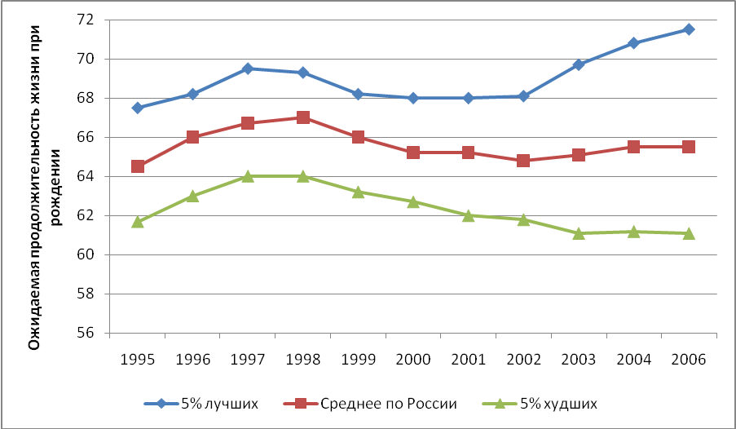

Человеческие ресурсы можно оценить с помощью индекса развития человеческого потенциала (ИРЧП), разработанного Программой развития ООН. Это интегральный показатель, состоящий из трех компонентов: дохода (валового регионального продукта на душу населения), долголетия (ожидаемой продолжительности жизни при рождении) и уровня образования, измеряемого грамотностью взрослых и охватом образованием детей и молодежи. Около 15% населения страны живет в субъектах России с показателем индекса, соответствующим уровню развитых стран. Лидеры практически не меняются, это крупнейшие агломерации и ведущие экспортно-ресурсные регионы. В них и будут, в первую очередь, концентрироваться человеческие ресурсы. Гиперцентрализация продолжится, человеческие ресурсы всей страны будут и дальше концентрироваться. Ситуацию может изменить только радикальное улучшение уровня и качества жизни в других городах-миллионниках.

Кто обустроит Россию в условиях депопуляции
Перед российским народом стоит непростая задача: к 2020 г., согласно проекту «Концепции социально-экономического развития России до 2020 года», страна должна войти в пятерку ведущих экономических держав мира, при этом ВВП должен вырасти в 2,5 раза. В то же время, по последним прогнозам Росстата, численность населения сократится к этому времени на 4 млн. человек, а численность населения в трудоспособном возрасте – почти на 13 млн. человек, с нынешних 90 млн. до 77. Самый простой расчет показывает, что каждый россиянин должен производить своим трудом примерно втрое больше ВВП, чем сейчас. Понятно, всё не так просто, но то, что производительность труда в России должна расти стремительными темпами, очевидно.
Если нынешние 100 россиян трудоспособного возраста «содержат» 56 человек нетрудоспособного возраста, то к 2020 г. в условиях ожидаемого роста рождаемости и продолжающегося старения населения на них придется уже 79 нетрудоспособных. Причем чем успешнее будет проводиться политика роста рождаемости и снижения смертности, тем быстрее будет расти нагрузка на трудоспособных.
Рост рождаемости поставит большее число женщин перед выбором между домом и работой, и этот выбор будет непростым. С одной стороны, растущее благосостояние семей, возможно, расширение государственной поддержки семей с детьми позволит части из них совсем уйти с рынка труда, занимаясь воспитанием детей, либо - сократить время, проводимое за работой. С другой стороны, если женщина продолжает активно трудиться, возникает необходимость в расширении сервисов для семей с детьми – от привычных детских садов до нянь и гувернанток. Причем чем выше благосостояние общества, тем больше будут расти требования к качеству «детских» услуг.
На этом наши трудоресурсные «недостатки» не заканчиваются. В трудоспособном населении существенно уменьшится доля молодых - 15-29 лет. С одной стороны, этот возраст - еще не пик трудовой активности, многие в это время продолжают образование и не так активны на рынке труда. С другой стороны, именно в этом возрасте работники наиболее способны к внедрению инноваций, наиболее пространственно и социально мобильны.
Российская рабочая сила в 2020 г. будет чрезвычайно дорогой, что сделает неконкурентоспособным размещение в стране трудоемких производств. Это поставит крест на проводимой в стране политике по привлечению зарубежных инвестиций в трудоемкие отрасли, такие, как автомобилестроение, развитию строительства, туризма. С жестким дефицитом кадров уже сталкивается проводимая политика по возрождению отечественного авиа- и судостроения. В последнее время нередки случаи, когда под полученный крупный заказ попросту нельзя найти кадры для выполнения работы на необходимом уровне.
В какой-то мере смягчить ситуацию позволит привлечение в страну мигрантов, главным образом временных трудовых. Конечно, в долгосрочной перспективе было бы лучше привлекать иммигрантов на постоянной основе, предварительно их отбирая, как это делают такие страны, как Канада, Австралия, по отдельным программам – Германия и США. Но Россия пока не может составить реальной конкуренции этим странам в силу более низкой миграционной привлекательности. Единственно, где у России более выгодные позиции – на постсоветском пространстве. При этом надо четко понимать, что не только отдельные ниши на рынке труда, как это происходит сейчас, но и целые отрасли экономики будут зависеть от труда мигрантов. Значит, нам нужна будет реальная политика адаптации и интеграции мигрантов, и общество и власти должны быть готовы к этому. Причем сложность этой проблемы будет только нарастать. Ведь социокультурная составляющая входящего миграционного потока будет меняться: в 1990-е гг. в Россию ехали именно те, кого сейчас принято называть «соотечественники», и даже они сталкивались с массой проблем при обустройстве и вхождении в принимающий социум.
Еще одна важная проблема: российское социальное и экономическое пространство крайне неоднородно. Причем нет сигналов к тому, что эта неоднородность сократится в будущем. Москва и города-миллионники и их агломерации движутся по пути постиндустриального развития, поднимаются региональные столицы, некоторые города демонстрируют впечатляющие успехи в плане роста уровня и, реже, качества жизни. Крупные города, как магниты, влекут к себе людей из сел и бывших монопрофильных индустриальных центров. В массовом порядке их покидает молодежь, наиболее социально-активные люди. В условиях депопуляции это ведет к быстрому старению населения глубинки, а впоследствии – к переформатированию всего социально-экономического ландшафта страны. Что же делать – пытаться остановить, повернуть вспять этот процесс? Даже при желании сделать этого не удастся. Напротив, необходимо содействовать людям в стремлении улучшить свою жизнь посредством миграции, в более полной реализации своего человеческого потенциала.
Для этого надо снимать барьеры на пути внутренней миграции. Сейчас самый серьезный барьер – недоступность жилья в крупных городах. Заработная плата, которую получает работник средней квалификации, представитель массовой профессии, востребованной на рынке труда, не позволяет ему арендовать или приобрести жилье в крупном городе. Как показали интервью с мигрантами и работодателями, проблема жилья является на сегодняшний день наиболее сложной для внутрироссийских трудовых мигрантов.
Активизация внутренней миграции не позволит решить проблему обеспечения российской экономики рабочей силой, но поможет более рационально использовать уже имеющийся человеческий ресурс. Наконец, крупнейшие города, десятилетиями обеспечивающие свои потребности в рабочих руках за счет миграции, без этой подпитки столкнутся с очень сложными проблемами.
Национальные проекты, реализуемые в последние годы в России, уже получившие название «демографического мегапроекта» - дело, несомненно, нужное, так как они позволяют вкладывать дополнительные деньги в российское здравоохранение и расширяют меры социальной поддержки для семей с детьми. Но к долгосрочной смене тенденций динамики численности населения они не приведут, к сожалению. Рост числа рождений, наблюдаемый в настоящее время, может позитивно сказаться на трудоресурсном потенциале страны все равно не раньше, чем к концу 2020-х гг. Так что входить в число ведущих экономических держав мира мы вынуждены будем, опираясь на уже рожденных россиян или … на помощь мигрантов. Как бы мы ни относились к последним.
Источник: Н. Зубаревич, Н. Мкртчян. «Российское экспертное обозрение». 2008. № 1.

Каким будет кадровый дефицит?
В течение 90-х - начале 2000-х годов российские регионы конкурировали друг с другом в привлечении на территорию крупных инвесторов, а 2010-е - 2020-е годы, скорее всего, ознаменуются жесткой конкуренцией регионов и муниципалитетов Российской Федерации за трудовые ресурсы. При этом речь будет идти не только о недостатке профессионалов, а о физическом отсутствии рабочих рук любой квалификации. Предприятия и регионы окажутся перед выбором: либо резко повышать производительность труда, привлекать мигрантов, либо вообще отказаться от амбициозных инвестиционных проектов. Риски «кадрового дефицита», мало учитываемые в современных бизнес-проектах, приведут к их существенному удорожанию.
Было проведено комплексное исследование инвестиционных планов российского бизнеса. Информационной базой предлагаемого исследования стала совокупность более чем 1400 проектов суммарной стоимостью более 560 млрд. долларов. При отборе проектов использовались данные из открытых источников (сайты компаний, отраслевые печатные и электронные издания, сайты регионов, сайты основных новостных агентств). В базу вошли только крупные проекты, с объемом инвестиций не менее 100 млн. долларов, запланированные к реализации на территории России в 2008-2020 годы.
Реализация инвестиционных проектов, как правило, приводит к улучшению социальной среды региона: появляются новые рабочие места, развивается социальная инфраструктура, повышается средний уровень доходов населения. В то же время в современной России подобная реализация находится под угрозой срыва из-за текущего состояния социальной среды регионов: наличия и качества трудовых ресурсов, уровня безработицы, сложившихся миграционных потоков, наличия площадок для строительства нового жилья, качества социального обслуживания.
В ходе реализации только крупных инвестиционных проектов к 2020 году будет создано 3,2 млн. новых рабочих мест (преимущественно, в индустриальном и инфраструктурном секторе). Сопоставимыми темпами будут создаваться рабочие места за счет реализации мелких и средних проектов (преимущественно, в секторе услуг). Таким образом, общее число рабочих мест, которые возникнут к 2020 году в экономике России, составит около 7 млн. На первом этапе темпы создания новых рабочих мест за счет крупных инвестиционных проектов будут максимальны (до 500 тыс. человек в год), и уже к 2011 году большая часть этих новых рабочих мест должна быть создана. В этот же период, согласно официальным прогнозам, страна будет терять более 1 млн. жителей трудоспособного возраста в год.

Прогнозируемый прирост дефицита трудовых ресурсов в России, тысяч человек
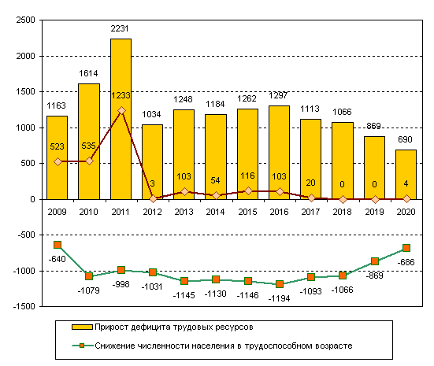
К 2020 году общая численность населения России сократится до 139 млн. человек, численность населения трудоспособного возраста уменьшится до 77,5 млн. человек, а накопленный дефицит кадровых ресурсов превысит 14 млн. человек. Даже при привлечении к трудовой деятельности всех безработных, дефицит будет закрыт лишь на 15%. На практике стопроцентное вовлечение безработных невозможно, так как их качественный состав не позволяет задействовать их на новых производствах, а зачастую сами безработные не готовы трудиться на условиях, предлагаемых работодателем. Выявленный дефицит грозит стать самым серьезным препятствием на пути реализации запланированных инвестиционных проектов в России. Уже в ближайшие годы российские регионы вступят в жесткую конкурентную борьбу за трудовые ресурсы.
Источник: Институт региональной политики.

Написанные вами тезисы выступления на экономическом форуме на тему: «ВЫЗОВ депопуляции. Какой ОТВЕТ должны дать российская экономика и социальная система?» будут оцениваться жюри по следующими критериям:

1. Представление и обоснование разнообразных мер, обеспечивающих устойчивое развитие России.
2. Четкость и доказательность представленных тезисов.
3. Грамотность использования обществоведческих фактов и понятий.
4. Самостоятельность суждений.
5. Соблюдение научного стиля изложения.
6. Содержательное и логическое единство, внутренняя непротиворечивость выдвинутых тезисов.

Предложенные вами показатели для исследования обеспеченности региона трудовыми ресурсами будут оцениваться жюри по следующим критериям:

1. Значимость предложенных показателей для проблематики исследования.
2. Грамотность использования обществоведческих фактов и понятий.
3. Обоснованность важности сформулированных показателей содержанием проблем, обозначенных в представленных материалах.
4. Обоснованность важности сформулированных показателей фактами общей социально-экономической ситуации в вашем регионе.

2 тур (2 часть)

Перед вами высказывания известных отечественных и зарубежных политических деятелей, мыслителей, писателей, ученых. Выберите то из них, которое станет темой вашего эссе. Ваша задача – сформулировать свое собственное отношение к проблеме, поднятой в данном утверждении и обосновать теми аргументами, которые представляются вам наиболее существенными.

- Важнейшим продуктом рыночного хозяйства является потребитель. (В. Мич)

- Экономический контроль неотделим от контроля над всей жизнью людей, ибо, контролируя средства, нельзя не контролировать и цели. (Ф. Хайек)

- Многочисленность законов в государстве есть то же, что большое число лекарей: признак болезни и бессилия. (Ф. Вольтер)

- Гуманность есть только привычка, плод цивилизации. Она может совершенно исчезнуть. (Ф.М. Достоевский)

- Если от свободы отрезать кусочек, то вся свобода перейдет в этот кусочек. (М.А. Бакунин)

- Лженаука – это непризнание ошибок. (П.Л.Капица)

- Здоровая консервативная политика - это консервативные люди и либеральные средства.
(Б. Дизраэли)

- Кем довольны все, тот не делает ничего доброго, потому что добро невозможно без оскорбления зла. (Н. Г. Чернышевский)

- Личность есть граница власти природы, власти государства, власти общества.
(Н. Бердяев)

- Ничто так не роняет молодого человека и не толкает в дурную компанию, будь она мужская или женская, как робость и неверие в собственные силы. (Ф. Честерфилд)

